CR de la réunion Myco/tox du 12 novembre 2022 à Seyssinet-Pariset (38170). (Intervention du Dr Emmeline Lagrange..)
La maladie de Charcot ou SLA (Sclérose Latérale Amyotrophique) parfois également appelée Maladie de Lou Gehrig, est une maladie neurologique à évolution rapide presque toujours mortelle et qui attaque directement les cellules nerveuses (neurones) responsables du contrôle des muscles volontaires.
La maladie de Charcot appartient au groupe des maladies connues comme étant des maladies des neurones moteurs qui sont caractérisées par la dégénérescence progressive et la mort de ces neurones moteurs.

Quelles sont les personnes affectées par la maladie de Charcot ?
La maladie de Charcot est une maladie pouvant toucher n’importe quelle personne et de n'importe quelle ethnie. Elle frappe le plus souvent les personnes âgées entre 40 et 60 ans, ce qui n’empêche pas que des individus plus jeunes ou plus âgés puissent développer cette maladie.
A noter que les hommes sont plus souvent touchés que les femmes.
Dans 90 à 95% des cas, la maladie de Charcot se manifeste tout à fait par hasard, sans qu’il n’y ait des facteurs de risque clairement associés. Les patients n'ont pas d'antécédents familiaux de la maladie et les membres de leur famille ne sont pas considérés comme étant à risque accru pour développer cette maladie.

La maladie de Charcot et l'hérédité
Environ 5 à 10% des cas de patients atteints par le maladie de Charcot, sont héréditaires.
La forme héréditaire de la maladie de Charcot résulte généralement d'un mode de transmission qui ne nécessite qu'un seul parent porteur du gène responsable de la maladie.
Environ 20% des cas résultant d’une transmission génétique résultent d’un défaut spécifique qui conduit à une mutation de l'enzyme connu sous le nom de « Superoxyde dismutase 1 » (SOD1). Les recherches effectuées sur cette mutation fournissent des indices sur les causes probables de la mort des neurones moteurs.
Les formes héréditaires de la maladie de Charcot ne sont pas toutes dues à la mutation de la SOD, ce qui implique l’existence d’autres causes génétiques non encore identifiées à ce jour
La maladie de Charcot : qu'est-ce que c'est ? - Institut du Cerveau (institutducerveau-icm.org)
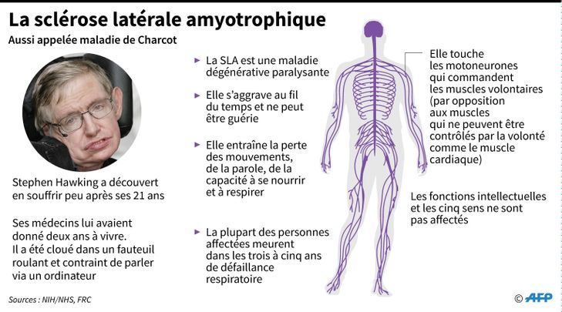

Neurologie : un champignon toxique à l'origine de maladies deCharcot ? :
C’est une énigme qui empoisonne le village de Montchavin (Savoie) depuis des années. Entre 1990 et 2018, quatorze cas de sclérose latérale amyotrophique (SLA, ou maladie de Charcot) ont été diagnostiqués chez des personnes sans lien de parenté, mais se connaissant toutes.
De nombreuses pistes ont été explorées : pollution de l’air, toxines bactériennes dans l’eau potable, métaux lourds dans les sols… Après dix ans d’enquête par une équipe du Centre de compétence des maladies neuromusculaires et des SLA de Grenoble, et l’intervention de Peter Spencer, toxicologue à l’université de l’Oregon (États-Unis), qui a déjà enquêté sur une situation similaire sur l’île de Guam, le coupable aurait enfin été identifié : il s’agirait d’un champignon sauvage appelé gyromitre géant, ou fausse morille (Gyromitra (gigas ?).
Les Gyromitres sontinterdites à la vente depuis 1991.
Voir en PJ ; interdiction du fait de la confusion avec les morilles, pas pour le risque toxique ; comme souvent, c’est un arrêté « répression des fraudes » et non « santé »

Un foyer de cas de sclérose latérale amyotrophique dans les Alpes Français associé à des champignons génotoxiques - ScienceDirect
Intoxication (aiguë) par les Gyromitres: (Pr: Sylvie Rapior) :

Description de l’intoxication :

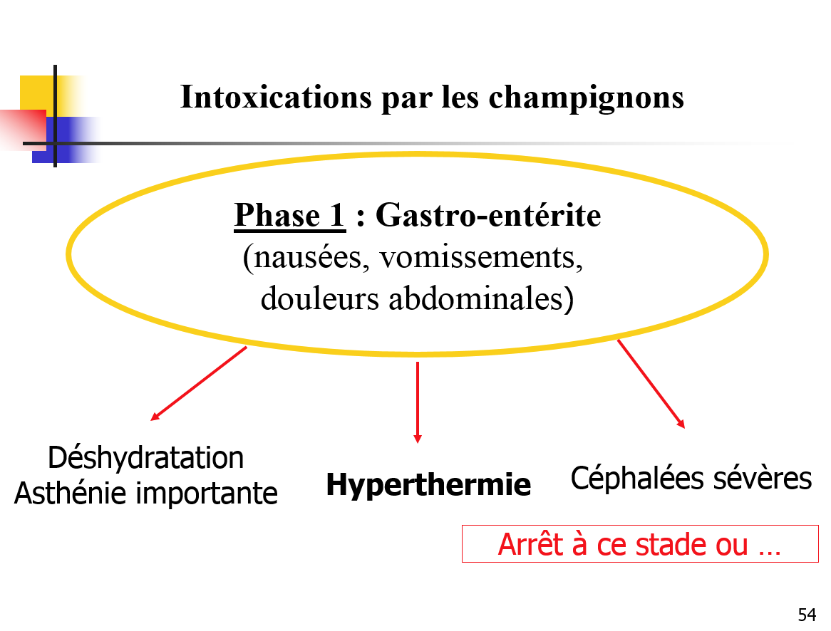

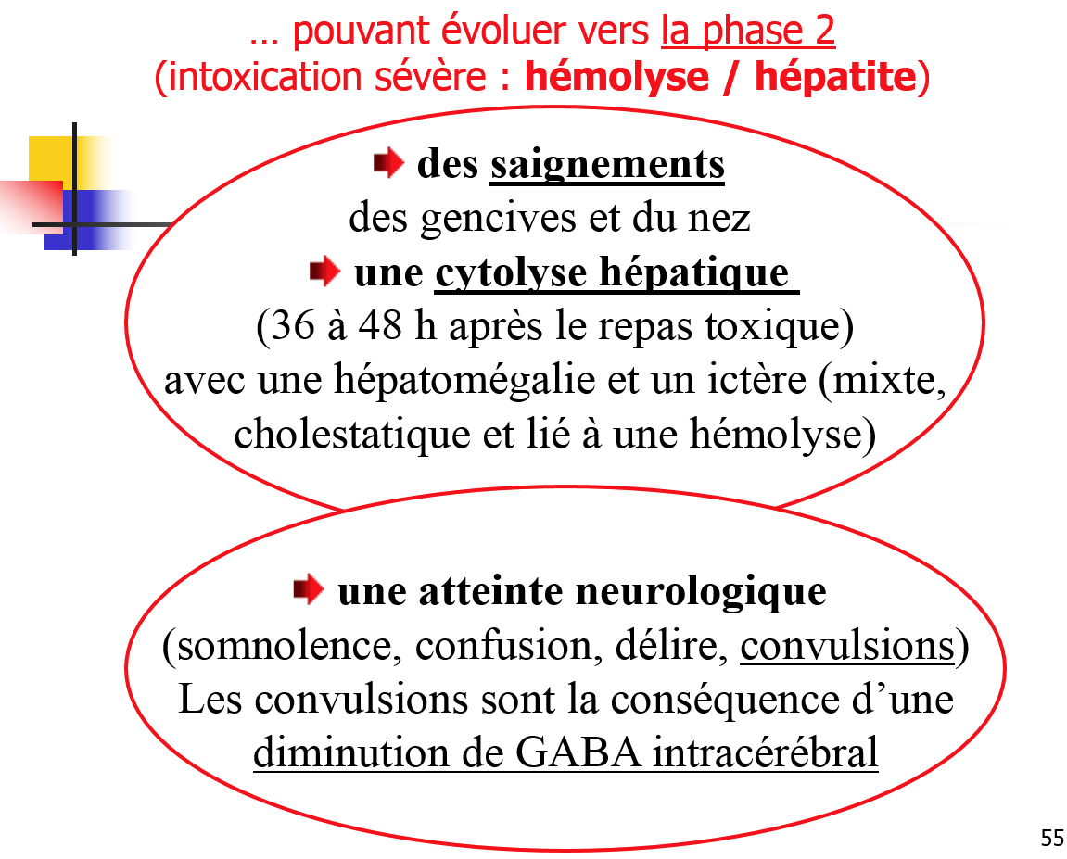
La gyromitrine :
C’est la toxine présente dans certaines Gyromitres et espèces voisines mais pas toutes (Cf lien de Nicolas Vanvooren).
Toxine responsable des troubles imputés aux gyromitres, mérite bien que l’on s’attarde un peu sur elle. Elle est métabolisée en methyl-N-formylhydrazine (MFH) précurseur de N-monomethylhydrazine (MMH) toutes deux toxiques. Elle est volatile, mais n’est pas détruite par la chaleur. Hydrosoluble, on la retrouve dans l’eau de cuisson.
Il est intéressant de noter que la MMH, est une substance utilisée par l’industrie spatiale, dans les carburants pour moteurs de fusées. Compte tenu de cette utilisation industrielle pourtant bien éloignée du sujet qui nous rassemble ici, la toxicité des hydrazines est bien connue (3). Les atteintes sont principalement hépatiques, mais on constate également des troubles neurologiques, et des effets cancérogènes, tous les trois pouvant être reproduits lors des intoxications humaines ou expérimentales chez l’animal par Gyromitra sp.
Serait-ce ces substances ou dérivés qui pourraient être à l’origine de troubles neurologiques (voir plus bas), en particulier « la maladie de Charcot ». Des études complémentaires sont en cours.
Forum MycoDB - Afficher le sujet - Consommation des gyromitres dans le Cantal
Rédaction : Gilbert Bonthoux
Merci au Dr Emmeline Lagrange, au Dr Philippe Saviuc et au Pr Sylvie Rapior.
Attention au risque d’amalgame.
La MMH est neurotoxique par un mécanisme bien connu : inhibition d’une vitamine (B6), et donc de l’enzyme dont la vitamine est le cofacteur, ce qui conduit à la diminution du GABA cérébral, un neuromédiateur inhibiteur ; le mécanisme excitateur prend le dessus et les convulsions apparaissent…
Pour ce qui nous occupe (SLA), si la MMH est en cause, c’est par un mécanisme différent qui n’a rien à voir avec le mécanisme d’inhibition enzymatique ci-dessus, mais par la formation d’un composé réactif (un « radical libre réactif », formant un adduit avec l’ADN via le MAM (méthylazoxyméthanol).
Le lien Cycad – SLA a été montré comme passant par la formation de MAM
(Précisions de Philippe Saviuc)

